PAKEM DALAM PAK
Pengaruh Pembelajaran Aktif, Kreatif, Efektif dan Menyenangkan (PAKEM)
Terhadap Prestasi Belajar Peserta Didik kelas X Dalam Mata Pelajaran
Pendidikan Agama Kristen (PAK) di SMA
Kristen Barana’-Rantepao
I r c» r; r iu t a k a v r» i
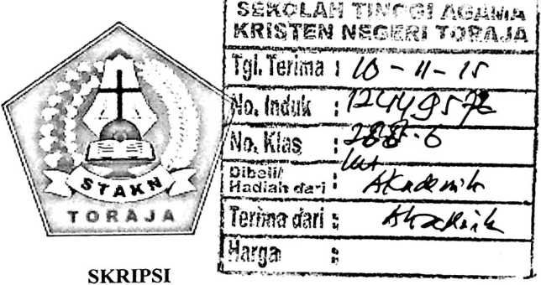
Diajukan Kepada Sekolah Tinggi Agama Kristen Negeri Toraja Untuk Memenuhi
Persyaratan Guna Memperoleh Gelar Sarjana Pendidikan Agama Kristen
(S.Pd.K)
Oleh
YUNITA PAI’PINAN RANDA
N1RM: 20113292
PENDIDIKAN AGAMA KRISTEN

SEKOLAH TINGGI AGAMA KRISTEN NEGERI

(STAKN) TORAJA

2015

HALAMAN PENGESAHAN
Judul : PAKEM DALAM PAK
Subjudul :Pengaruh Pembelajaran Aktif, Kreatif, Efektif dan
Menyenangkan (PAKEM) Terhadap Prestasi Belajar Peserta
Didik kelas X Dalam Mata Pelajaran Pendidikan Agama Kristen
(PAK) di SMA Kristen Barana’ Rantepao
Ditulis oleh
Nama : Yunita Pai’pinan Randa
Dosen pembimbing
Pembimbing 1: Yan Malino, S.Th.,M.Pd.K
2 : Pdt. Drs. Daud Sangka’,M.Si
Telah dipertahankan oleh penulisnya di depan panitia ujian sarjana (SI)
Sekolah Tinggi Agama Kristen Negeri (STAKN) Toraja pada tanggal 1 juli 2015
dengan predikat kelulusan “Cumlaude”
Mengkendek, September 2015
Dewan Penguji,

Pdt.Dr. Abraham.S.Tanggulungan, M.Si
NIP: 197205102005011004

Drs. Nfrtadael |Sesa, M.Si,
NIP. 19520V111978031002
Panitia ujian,
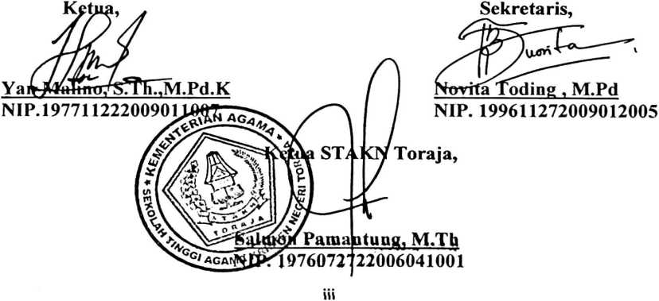

ABSTRAK

YUNITA PAI’PINAN RANDA. NIRM 20113292. Tahun 2015.
Menyusun skripsi dengan Judul : PAKEM Dalam PAK, dengan sub judul
“Pengaruh Pembelajaran Aktif, Kreatif, Efektif dan Menyenangkan
(PAKEM) Terhadap Prestasi Belajar Peserta Didik kelas X Dalam Mata
Pelajaran Pendidikan Agama Kristen (PAK) di SMA Kristen Barana’
Rantepao”. Dosen pembimbing Yan Malino, S.Th.,M.Pd.K sebagai pembimbing
1. dan Pdt.Drs. Daud Sangka’, M.Si sebagai pembimbing 2. Penulis melaksanakan
penelitian di SMA Kristen Barana’ Rantepao dan peserta didik sebagai responden.
Judul ini dipilih oleh penulis karena keprihatinan terhadap realita yang
terjadi dalam proses pembelajaran membuat peserta didik menjadi bosan,
mengantuk khusus dalam mata pelajaran Pendidikan Agama Kristen,dan akhirnya
prestasi belajar peserta didik menurun dari segi kognitif, afektif, dan
psikomotoriknya, guru agama lebih banyak berperan aktif di dalam pembelajaran
dibandingkan memberikan kesempatan kepada peserta didik untuk juga berperan
dalam pembelajaran, kurangnya metode pembelajaran yang dilakukan dan guru
agama yang tidak dapat menciptakan suasana pembelajaran yang menyenangkan
di SMA Kristen Barana’ Rantepao. Dengan demikian, penulis mulai menerapkan
PAKEM dalam proses pembelajaran kepada peserta didik kelas X di SMA Kristen
Barana’ Rantepao.
Untuk mengetahui pengaruh PAKEM terhadap prestasi belajar peserta didik
maka penulis melakukan penelitian lapangan dengan menggunakan metode
kuantitatif dengan tehnik pengumpulan data observasi dan angket.
Hasil penelitian menunjukkan bahwa PAKEM benar-benar dapat
memengaruhi prestasi belajar peserta didik. Dengan PAKEM maka dapat
membuat peserta didik mengetahui lebih cepat pelajaran, nyaman, dan membuat
peserta didik lebih banyak berperan aktif dalam pembelajaran.
Melihat hasil di atas maka seharusnya bagi guru-guru agama untuk dapat
menjalankan tugasnya dengan baik, bukan hanya asal mengajar sehingga yang
menjadi korban adalah peserta didik dan seharusnya dalam proses pembelajaran,
guru agama dapat menciptakan suasana pembelajaran yang aktif, kreatif, efektif,
dan menyenangkan atau dengan menggunakan PAKEM
iv

